Träfflokal Danderyds veckoschema HT 2019

Måndag  10:45 – 14 | Tisdag  STÄNGT | Onsdag  9 – 11:30 | Torsdag | Fredag  10:45 – 14:00
Fika 5 kr  9 – 11:30 |  | Fika 5 kr  9 – 11:30 | Konstgrupp med Telle  9:45 - 12 | Fika 5 kr  9 – 11:30
Matlagning  10:45 – 12 |  | Frukost 20 kr  9 – 11 |  | Matlagning  10:45 – 12
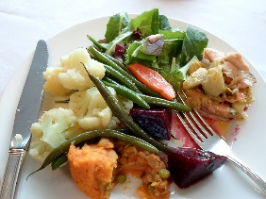  Lunch 40 kr  12 – 13 |  | Bakning  9:30 – 11:30 |  | Lunch 40 kr  12 – 13
Yoga  13:15 – 13:45 |  | Samtal om livet med Siv  11:30 – 13:30 |  | Sångstund med Ylva  13:30 – 13:50

